Paroisse bienheureux Thomas HELYE de la Hague

« Le jeûne qui me plait »

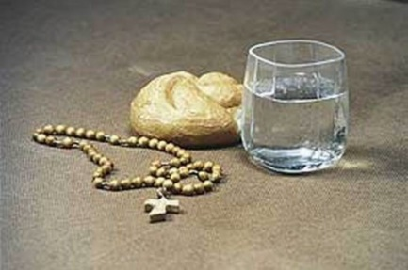

Hier le Seigneur nous invitait à choisir la vie. Aujourd’hui, il nous invite à la noce et donc à la joie. Dans l’Evangile, deux disciples de Jean-Baptiste s’interrogent. Pourquoi les disciples de Jésus ne jeûnent ils pas alors qu’eux pratiquent souvent le jeûne ? Jésus ne va pas entrer dans la polémique. Il va prendre l’image de l’amour nuptial pour leur répondre. Jésus nous redit à travers cette image qu’il est comme l’époux pour son épouse. Il ne l’abandonnera jamais, toujours il restera fidèle à l’humanité, pour qui il a donné sa vie. Comment sombrer dans la tristesse lorsque nous contemplons la fidélité et l’amour de Dieu pour tout homme ? Mais la joie chrétienne ne fait pas oublier ceux qui souffrent ; que Jésus a librement souffert pour nous et que son amour est allé jusqu’au bout. Le jeûne devient alors un acte d’amour, librement consenti, pour nos frères souffrants, pour Jésus qui m’a aimé jusqu’à mourir sur une croix. Le jeûne n’est pas une fin en soi. Il est missionnaire ! Il est une invitation à nous tourner vers Dieu et vers nos frères. C’est ce que nous entendons dans le livre d’Isaïe « Le jeûne qui me plait, n’est-ce pas ceci : faire tomber les chaines injustes, délier les attaches du joug, rendre la liberté aux opprimés, briser tous les jougs ? N’est-ce pas partager ton pain avec celui qui a faim, accueillir chez toi les pauvres sans abri, couvrir celui que tu verras sans vêtement, ne pas te dérobez à ton semblable ? ». En jeûnant offrons un espace de lumière pour nos frères, un espace d’amour pour notre Dieu.

Un chant pour prier

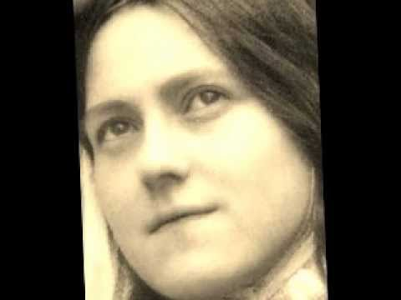
https://youtu.be/BkSRNDM4Z7E

Pistes pour aujourd’hui :

Pour Jésus, les chrétiens sont des invités à la noce, promis à la joie. Je peux prendre un temps aujourd’hui pour rendre grâce pour ce qui me donne de la joie. Je peux aussi présenter au Seigneur tout ce qui est source de tristesse dans ma vie.

Le jeûne que je préfère…. Je peux demander au Seigneur qu’il m’aide à découvrir ce qui m’encombre dans ma vie, ce qui me referme sur moi-même au lieu de m’ouvrir aux autres. Je peux aussi penser et prier pour quelqu’un qui traverse un moment difficile. Peut-être même l’appeler aujourd’hui pour lui manifester mon attention. Peut-être aussi aurais-je sur mon chemin un frère ou une sœur pour qui je pourrai être signe de la tendresse et de l’amour de Dieu…

Is 58, 6-7

